公益捐赠中国科学技术大学之税前扣除手册

前言

本手册旨在为捐赠者（含单位或个人）通过中国科学技术大学校友新创基金会（简称新创基金会）公益捐赠中国科大获得税前扣除提供操作导引。

本手册分为前言、捐赠账号、申请公益捐赠税前扣除流程、公益捐赠税前扣除限额计算方法、常见问题、联系我们、相关财税文件及申报所需材料、其他附件等节。对捐赠者，主要关注申请公益捐赠税前扣除流程及常见问题二节即可。

本手册仅限在中国大陆之捐赠，不讨论如何在美国向中国科大捐赠并获501(c)(3)认可之免税。

中国科学技术大学简称中国科大，创办于1958年，是新中国创办的最成功新型理工科大学，在国内外享有卓著声望，被誉为科技英才的摇篮。其网站为：http://www.ustc.edu.cn/。

新创基金会是独立于中国科学技术大学的校友基金会，旨在以校友捐赠，支持中国科大“创寰宇学府，育天下英才”之努力，促进中国科大创建教育、研究之卓越品牌。其网站为：http://www.ustcif.org/。

捐赠帐号

捐赠者通过新创基金会捐赠中国科大，如需获得公益捐赠税前免除，请通过如下帐户进行：

人民币汇款：
开户行：招商银行安徽省合肥市黄山路支行
户名：中国科学技术大学教育基金会
账号：5519 0337 4310 301

（美元、日元等外币帐户请见其他附件。）

关于向新创基金会捐赠为何使用中国科学技术大学教育基金账户，参见常见问题一节。

申请公益捐赠税前扣除流程

各省、直辖市、自治区对于纳税人申请公益捐赠税前扣除或略有不同。部分校友集中地区的地方税务局的文件请见相关财税文件及申报所需材料一节。如有疑问，可参照联系我们一节咨询新创基金会。

中国科学技术大学教育基金会公益性捐赠税前扣除资格文件（安徽省的财税法[2009]2031号文件）复印件及2009年度年检资料复印件下载地址：http://www.ustcif.org/global/files/File/FinancialReports/FinancialRegulations/UstcefTaxExemption.ZIP。

个人捐赠减税操作流程：

根据部分校友的捐赠税前扣除操作流程，现将个人公益性捐赠税前扣除的操作流程及所需材料说明如下：

1．将中国科学技术大学教育基金会开具的捐赠统一收据向单位财务部出具，请财务部在申报员工“扣缴个人所得税报告表”时，在“准予扣除的捐赠额”一项填充员工捐赠额（操作截图见下页图1），即可获公益性捐赠个税减免。但捐赠人或单位务必保存捐赠收据。

2．单位财务部对中国科学技术大学教育基金会公益性捐赠税前扣除资格如有疑问，可向其出具中国科学技术大学教育基金会公益性捐赠税前扣除资格文件（安徽省的财税法[2009]2031号文件）复印件及2009年度年检资料复印件。若单位财务部还需了解更多情况，亦可出具地方税务局详细规定，各省市财税文件请见相关财税文件及申报所需材料一节。其他可能需要的材料（如需协助，请联系我们）。

企业公益性捐赠税前扣除办理手续：

1．出具中国科学技术大学教育基金会开出的捐赠统一收据，作为税前扣除的凭证。
2．企业在当期“营业外支出”科目中全额列支，并依据《企业会计制度》规定，做相关帐务处理。
3．单位财务部对中国科学技术大学教育基金会公益性捐赠税前扣除资格如有疑问，可向其出具中国科学技术大学教育基金会公益性捐赠税前扣除资格文件（安徽省的财税法[2009]2031号文件）复印件及2009年度年检资料复印件。若单位财务部还需了解更多情况，亦可出具地方税务局详细规定，各省市财税文件请见相关财税文件及申报所需材料一节。其他可能需要的材料（如需协助，请联系我们）。

图1. 捐赠个人申请税前扣除时填报 “扣缴个人所得税报告表”的操作截图
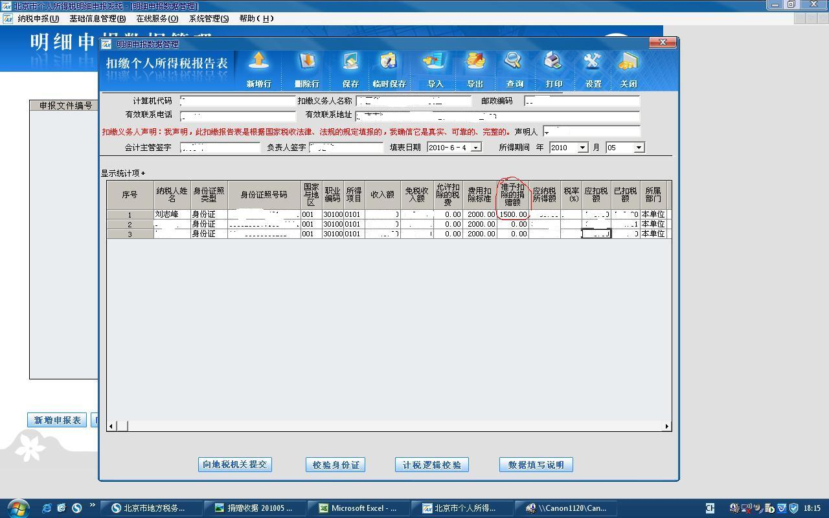

公益捐赠税前扣除限额计算方法
参见相关财税文件及申报所需材料一节中财税[2008]160号《财政部 国家税务总局 民政部关于公益性捐赠税前扣除有关问题的通知》对企业所得税与个人所得税扣除额度规定如下：
一、企业通过公益性社会团体或者县级以上人民政府及其部门，用于公益事业的捐赠支出，在年度利润总额12%以内的部分，准予在计算应纳税所得额时扣除。年度利润总额，是指企业依照国家统一会计制度的规定计算的大于零的数额。
二、纳税人将其所得通过中国境内的社会团体、国家机关向教育和其他社会公益事业以及遭受严重自然灾害地区、贫困地区的捐赠，捐赠额未超过纳税人申报的应纳税所得额30%的部分，可以从其应纳税所得额中扣除。现实中人们的收入往往来源于不同的应纳税所得项目，而现行税收政策并没有明确规定捐赠额在当期税前扣除的先后次序。可以按照税率由高到低的顺序，选择税率高的应税所得项目进行税前扣除（简称“税前扣除选择法”）。
如果实际捐赠额大于捐赠限额时，只能按捐赠限额扣除；如果实际捐赠额小于或者等于捐赠限额，按照实际捐赠额扣除。
企业公益性捐赠税前扣除计算简单举例如表1：
假设该企业除捐赠外无其他涉税调整的事项。因企业所得税的税率根据企业的性质不同而不同，在本例中，我们假设该企业的所得税税率为25%，且营业外支出中列支的捐赠全部为公益性捐赠。
表1. 企业公益性捐赠税前扣除例表
企业年收入 | 年利润总额 | 税前扣除  捐赠限额 | 捐赠额 | 应纳税所得额 | 应纳税款 | 因申报公益性捐赠税前扣除而获得的减税额
1000万元 | 200万元 | 200*12%  =24万元 | 30万元 | 200+（30-24）  =206万元 | 206*25%  =51.5万元 | 24*25%  =6万元
1000万元 | 200万元 | 200*12%  =24万元 | 15万元 | 200万元 | 200*25%  =50万元 | 15*25%  =3.75万元

个人公益性捐赠税前扣除计算简单举例如表2：
现阶段我国个人所得税的起征点为2000元/月。在计算公益性捐赠收取扣除限额时，应纳税所得额中是否扣除五险一金等费用，各地区的规定不一，具体情况请与单位财务部门联系。在本例中，假设捐赠人的收入为工资薪酬收入。
表2. 个人公益性捐赠税前扣除例表
月工薪收入 | 税前扣除  捐赠限额 | 捐赠额 | 应纳税所得额 | 应纳税款 | 因申报公益性捐赠税前扣除而获得的减税额
10000元 | （10000-2000）*30%  =2400元 | 3000元 | （10000-2000-2400）  =5600元 | 5600*20%-375  =745元 | 2400*20%  =480元
10000元 | （10000-2000）*30%  =2400元 | 2000元 | （10000-2000-2000）  =6000元 | 6000*20%-375  =825元 | 2000*20%  =400元
50000元 | （50000-2000）*30%  =14400元 | 20000元 | （50000-2000-14400）  =33600元 | 33600*25%-1375  =7025元 | 8000*30%  +6400*25%  =4000元
50000元 | （50000-2000）*30%  =14400元 | 5000元 | （50000-2000-5000）  =43000元 | 43000*30%-3375  =9525元 | 5000*30%  =1500元

常见问题

- 中国科学技术大学教育基金会是什么组织，与中国科大、新创基金会关系如何？

中国科学技术大学教育基金会（简称教育基金会）是中国科大官方成立的基金会，受校方委托接受海内外捐赠，管理委员会主任为校长侯建国，理事长（法人代表）为副校长陈晓剑。
教育基金会是新创基金会之校内合作伙伴。新创基金会资助中国科大的款项，通常经过教育基金会划拨校内各部门。

- 为何通过新创基金会捐赠中国科大，帐号却使用中国科学技术大学官方的教育基金会帐号？

答：A) 教育基金会是新创基金会之校内合作伙伴。已获公益性捐赠税前扣除资格的中国科大教育基金会为通过新创基金会捐赠的捐赠者获得减税渠道。
B）2009年起，财政部为中国高校所获单笔10万元以上（含，下同）捐赠提供等额配比支持。新创基金会因此鼓励捐赠者将单笔10万元以上捐赠汇往教育基金会。

- 新创基金会如何管理汇往教育基金会的定向捐赠，保证财务公开、透明？
对向教育基金会捐赠，并指定新创基金会使用的捐赠者，新创基金会承诺：
- 规范使用：对汇往教育基金会、指定新创基金会使用之捐赠专项管理，流程遵循《与科大教育基金会专项资金往来与管理办法》《项目支出审批制度（试行）》（http://www.ustcif.org/default.php/category/FinancialRegulations）。也即支出需经新创基金会执委会审核；

- 新创基金会每年公布财务报告，并由第三方审计，公布审计结论。捐赠者有权要求调阅新创基金会原始账单。经审计的财务报告范围包括汇往教育基金会、指定新创基金会使用之捐赠。截至2010年春，新创基金会已连续三年公布财务报告，并接受独立审计。参见：http://www.ustcif.org/default.php/category/AnnualReports。

- 什么是公益性捐赠税前扣除？

公益性捐赠税前扣除是指捐赠单位或个人将其所得向具有公益性捐赠税前扣除资格的社会团体等进行捐赠，其捐赠额未超过公益性捐赠税前扣除限额的部分，可免除企业或个人所得税，即在限额内的捐赠不计入所得税计算基数中。

公益性捐赠税前扣除限额计算请见上文公益捐赠税前扣除限额计算方法。请注意如下说法并非正确：如果纳税人当月应纳税1000元，但有300元捐赠支出，则应纳税成为700元。这种说法不正确。

- 我在北京之外的地点工作并纳税。单位财务部称，中国科学技术大学教育基金会公益性捐赠税前扣除资格文件由北京市财政、国税等部门发布，仅北京市捐赠人才能享受减税优惠。

这种说法不正确，中国科学技术大学教育基金会公益性捐赠税前扣除资格全国有效（除港澳台外）。具体说明如下：

首先，财税[2008]160号《财政部 国家税务总局 民政部关于公益性捐赠税前扣除有关问题的通知》中社会团体包括“经地方县级以上人民政府民政部门批准成立的公益性社会团体”，中国科学技术大学教育基金会由安徽省民政局批准成立，故其公益性捐赠税前扣除资格由安徽省财政厅、安徽省国家税务局、安徽省地方税务局、安徽省民政厅联合发文（财税法[2009]2031号文件）。各地方税务局的相关文件也指出需是“公益性社会团体”，中国科学技术大学教育基金会满足条件，其捐赠税前扣除资格全国有效；

其次，各省市相关财税文件不仅承认异地公益性捐赠有效性，而且北京、深圳等地的财税文件还对异地公益性捐赠税前扣除流程做了说明。以京财税[2009]542号为例，该文件不仅明确规定北京市纳税人在外地开展公益性捐赠可获税前扣除，而且详细说明了操作流程。

第三，操作实例证明有效：多年来，在北京、上海、深圳、福建的校友捐赠均已获得税前扣除；

因此，您的单位财务部门如对捐赠税前扣除有疑问系误解。如需协助，请联系我们。

- 公益性捐赠税前扣除手续是否非常繁琐？

公益性捐赠税前扣除申报手续清晰简便，绝不繁琐，并在上文的申请公益捐赠税前扣除流程中有详细介绍。所需材料（除捐赠收据外），均可在相关财税文件及申报所需材料一节中找到相关链接。如捐赠人为个人，其关键申报步骤仅需数十秒，简述如下：

1．单位财务部门在申报员工“扣缴个人所得税报告表”时，在“准予扣除的捐赠额”一项填写员工捐赠额，操作仅需数十秒，极为简便。

其他辅助步骤为：
2．取得中国科学技术大学教育基金会开具的《捐赠统一收据》。
请在捐赠时留下您的联系方式，我们会将收据寄给您。
3．向单位财务部门说明中国科学技术大学教育基金会的公益性捐赠税前扣除资格。
仅当单位财务部门不熟悉公益性捐赠税前扣除政策时，您需做解释，否则仅需出具材料：中国科学技术大学教育基金会公益性捐赠税前扣除资格文件（安徽省的财税法[2009]2031号文件）复印件及2009年度年检资料复印件；备用材料有：财税[2008]160号及地方财税文件（见相关财税文件及申报所需材料）。同时向财务部门说明中国科学技术大学教育基金会的公益性捐赠税前扣除资格是全国适用的。

此外，单位或个人保存捐赠收据。如需协助，请随时联系我们。

- 有没有公益性捐赠税前扣除的流程，让我们对这方面的了解更直观些？

我们结合了已有的公益性捐赠税前扣除手续的经验，以及各地区的地方税务局的文件，整理出的公益性捐赠税前扣除流程图如下，以供参考。需要指出的是各地区的地方税务局在办理过程中具体要求略有不同，请您根据实际情况办理。如需协助，请随时联系我们。
图2. 公益性捐赠所得税税前扣除办理流程图
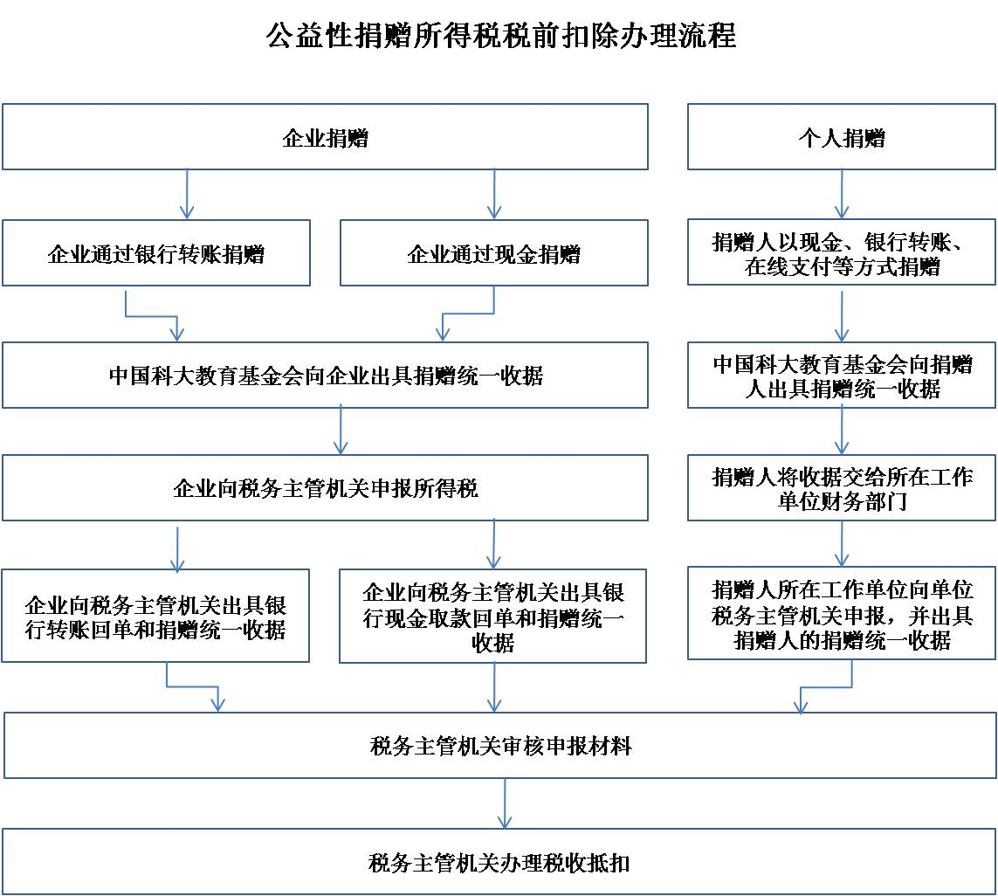

联系我们

捐赠单位、个人（含中国科学技术大学校友）对向中国科学技术大学教育基金会提供公益捐赠获得税前扣除如有任何疑问，欢迎联系：
中国科学技术大学校友新创基金会秘书处
办公地址：北京市石景山区玉泉路19号甲中科院研究生院三公寓旁中国科大综合楼510室
邮编：100049
快递地址：北京市石景山区玉泉路19号甲中科院研究生院三公寓旁中国科大综合楼510室
普通通信地址：北京市石景山区玉泉路19号甲中科院研究生院一公寓科大北京管理部转（务
请标明收件负责人）
传真：(+86-10)8825-8070（标明新创基金会或收件人）
网站：http://www.ustcif.org/default.php/category/ContactUs
电话：(+86-10)8825-8196(直线)
Email：
相关财税文件及申报所需材料

文号：安徽省的财税法[2009]2031号文件
中国科学技术大学教育基金会公益性捐赠税前扣除资格文件复印件及2009年年检材料复印件下载地址：http://www.ustcif.org/global/files/File/FinancialReports/FinancialRegulations/UstcefTaxExemption.ZIP。

文号：财税[2008]160号
标题：财政部 国家税务总局 民政部关于公益性捐赠税前扣除有关问题的通知
链接：http://www.chinatax.gov.cn/n8136506/n8136593/n8137537/n8138502/8786701.html
http://www.js-n-tax.gov.cn/Page1/StatuteDetail.aspx?StatuteID=9067
摘要：
财税[2008]160号对企业所得税与个人所得税扣除额度规定如下：“
一、企业通过公益性社会团体或者县级以上人民政府及其部门，用于公益事业的捐赠支出，在年度利润总额12%以内的部分，准予在计算应纳税所得额时扣除。年度利润总额，是指企业依照国家统一会计制度的规定计算的大于零的数额。
二、个人通过社会团体、国家机关向公益事业的捐赠支出，按照现行税收法律、行政法规及相关政策规定准予在所得税税前扣除。”

北京市：文号：京财税[2009]542号
标题：：北京市财政局 北京市国家税务局 北京市地方税务局 北京市民政局转发财政部国家税务总局民政部关于公益性捐赠税前扣除有关问题的通知
链接：http://shiju.tax861.gov.cn/swcx/ssfgcx/display.asp?aa=3633
摘要：
京财税[2009]542号对北京市纳税人申报税前扣除流程与提交资料规定如下：“
四、纳税人在我市开展公益性捐赠活动税前扣除时，需留存下列资料备查：
（一）北京市财政局、北京市国家税务局、北京市地方税务局和北京市民政局对公益性社会团体的捐赠税前扣除资格联合确认文件复印件；
（二）《北京市接收捐赠统一收据》；
（三）北京市民政局出具的相应年度的公益性社会团体年度检查证明资料复印件。
五、纳税人在我市以外地区开展公益性捐赠活动税前扣除时，需留存下列资料备查：
（一）财政部或省、自治区、直辖市财政部门印制的公益性捐赠票据；
（二）省、自治区、直辖市和计划单列市以上财政、税务、民政部门联合确认、公布的公益性捐赠税前扣除资格的文件复印件；
（三）省、自治区、直辖市和计划单列市以上民政部门出具的相应年度的公益性社会团体年度检查证明资料复印件。”

上海市：文号：沪国税所一[2007]222号
标题：（上海市）关于做好本市公益救济性捐赠机构管理工作的通知
链接：http://www.csj.sh.gov.cn/gb/csj/csfg/sw/qysds/userobject7ai26824.html
http://www.shanghai.gov.cn/shanghai/node2314/node2319/node12344/userobject26ai11373.html
摘要：
沪国税所一[2007]222号对上海市纳税人申报税前扣除提交资料规定如下：“
纳税人捐赠时应向具有捐赠税前扣除资格的社会团体、基金会和县及县以上人民政府及其组成部门索取捐赠票据，并凭该票据按税法规定在企业所得税和个人所得税税前扣除。”

文件规定：对个人索取捐赠票据，（受赠机构）应注明捐赠人姓名和身份证号码，因此捐赠个人应要求在票据上标明身份证号码。

深圳市：文号： 无
标题：（深圳市地税局）慈善捐赠税前扣除操作指引
链接：http://www.szds.gov.cn/adminroot/site/site/portal/szds/content.jsp%5BcontentId=34033%5D%5BcategoryId=3446%5D%5BsiteName=szds%5D%5BcategoryCode=001004013014%5D
摘要：该文详细说明了企业与个人公益性捐赠支出扣除限额的计算与办理手续，值得一读。
个人捐款免税办理手续：
1、取得财政部门统一印制的，加盖中国科学技术大学教育基金会印章的接收捐赠专用收据；
2、捐款人及时将收据送本单位财务部门（扣缴义务人）；
3、财务部门计算捐赠人个人所得税前扣除额，无扣缴义务人的，自行计算税前扣除额；
4、原始收据由单位或捐款人妥善保存备查。

企业捐赠减税办理手续
1、出具由中国科学技术大学教育基金会开出的公益救济性捐赠票据，作为税前扣除的凭证；
2、企业在当期“营业外支出”科目中全额列支，并依据《企业会计制度》规定，做相关帐务处理。

广东省：文号： 无
标题：公益性捐赠所得税税前扣除操作指引
链接：http://www.gdltax.gov.cn/admin/vfs/sw/content/contentTemplate.jsp?ContentId=1107594（广东省地方税务局2008年文件）
摘要：办理手续：
- 中央或省级财政部门统一印（监）制的捐赠票据，并加盖财务专用章；
- 对于单位统一将个人的捐赠款汇总捐赠的，可否以代扣代缴单位取得的统一捐赠票据，附上相应的个人捐款明细单作为个人所得税税前扣除依据，可依据国家税务总局即将出台的文件规定执行。向科研机构和高等学校的捐赠须提供科研机构和学校的研究项目计划及资金收款证明。税务机关据此对捐赠单位和个人进行税前扣除。

江苏省：文号： 无
标题：公益性捐赠税前扣除应注意的事项
链接：http://jsjjb.xhby.net/html/2010-01/19/content_96202.htm （此文来自江苏经济报2010年1月19日）
摘要：公益性捐赠税前扣除应注意的事项
- 纳税人应该在规定的时间内申请公益性捐赠的税前扣除；
- 申报税前扣除时应提供接受捐赠的公益性社会团体的捐赠税前扣除资格证明材料；
- 由中国科学技术大学教育基金会出具的公益性捐赠票据；
- 主管税务机关要求提供的其他资料。

福建省：文号： 无
标题：公益性捐赠税前扣除应注意的事项
链接：http://unn.people.com.cn/GB/88880/88911/6206410.html（此文来自福州日报2007年9月3日）
摘要：申报时必须附送以下资料：
- 接受捐赠或办理转赠的非营利的公益性社会团体、基金会的捐赠税前扣除资格证明材料；
- 由具有捐赠税前扣除资格的非营利公益性社会团体、基金会和县及县以上人民政府及其组成部门出具的公益救济性捐赠票据；
- 主管税务机关要求提供的其他资料。

其他地区：要求文件类似，建议您与所属的当地国税、地税局咨询之后再前往办理。

其他附件

中国科学技术大学外币帐号信息

外币帐号信息：
户名：中国科学技术大学
美元账号：493300021708094014
开户行：中国银行合肥南城支行
账号：60400021708094014
户名：中国科学技术大学
日元帐号：4933 0002 1708 0910 27
银行建议：在附言中标明汇款原因。

开户行详细信息
收款银行：中国银行合肥南城支行
英文名称：Bank of China Hefei Nancheng Branch
Swift Code: BKCHCNBJ780
联系电话：(+86)-551-3667617
地址：安徽省合肥市金寨路131号(230022)

